(Aufgabenstellung mündlich oder schriftlich)

Öffnen Sie die Apps:

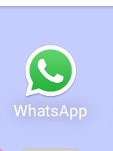

Wo ist Aufnehmen ?

Wo ist Stop ?

